Муниципальное бюджетное дошкольное образовательное

учреждение детский сад общеразвивающего вида

(художественно-эстетического приоритетного направления развития воспитанников) второй категории №6 «Сказка» г. Белая Калитва, Ростовская область

**Методическая разработка**

**хореографической постановки**

**«Антошка»**

**(сюжетный танец)**

**Музыкальное сопровождение:**

**«Антошка» (M/ф "Веселая карусель"**

**Слова Ю. Энтина, музыка В. Шаинского)**

**Обработка DJ Анатоль – Антошка)) (www.petamusic.ru)**

**Для детей старшего дошкольного возраста**



**Музыкальный руководитель**

**Шарикова Т.М.**

**В композиции участвуют:**

Антошка – солист,

6 девочек и 6 мальчиков

**На сцене стоят 2 заборчика**

**Описание движений.**

**РЭП** ***«1 и 2 и руки выше подними»***- на сцену на самокате выезжает Антошка (**А**), делает 2 круга, оставляет его за забором;

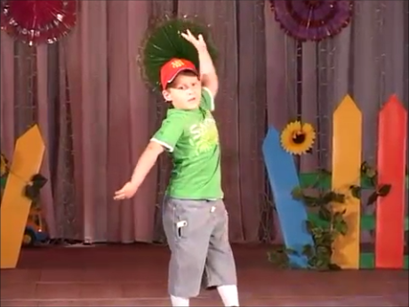

***«любил наш Антон»*** - выходит «вразвалочку» в центр сцены, смотрит по сторонам, машет рукой то в одну сторону, то в другую, переворачивает кепку наоборот (козырьком назад), машет рукой, отворачивается, идёт и «важно» встаёт между заборчиком, скрестив руки на груди, правая нога на пятке;

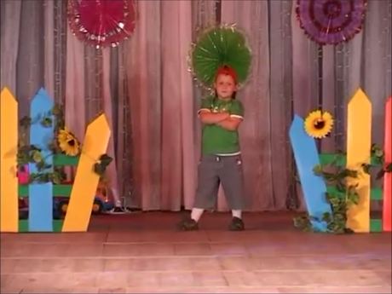

***«проигрыш»-*** из-за кулис выходят девочки и мальчики, проходят по кругу, каждый в свою сторону и встают «расчёской»;

***« тили- тили»*** - проходят «расчёской», сначала мальчики, потом девочки, расходятся парами на 2 колонны («ручейки»), кружатся «лодочкой»

|  |  |  |  |  |
| --- | --- | --- | --- | --- |
| Д Д Д Д ДД  М М М М М М |  | **А**  М М М М М М  Д Д Д Д Д Д |  | **А**  Д М М Д  Д М М Д  Д М М Д |

***«Антошка, Антошка, сыграй нам на гармошке»*** - мальчики сходятся в центр, делают «мячик» (8 раз), девочки выполняют притопы**,** Антошка проходит через центр, «играет» на гармошке;

***«вот так»*** - мальчики расходятся, кружатся с девочками «лодочкой»;

***проигрыш*** - девочки сходятся в центр, выставляют ноги на пятки (4 раза), мальчики выполняют притопы;

***«тили-тили »*** - девочки расходятся, кружатся с мальчиками «лодочкой», Антошка уносит гармошку;

|  |  |  |  |  |
| --- | --- | --- | --- | --- |
| Д М М Д  Д М М Д  Д М М Д |  | М Д Д М  М Д Д М  М Д Д М |  | М  М Д Д МД  МД М МД Д МД Д МД  М  Д |

***«тили-тили»*** - идут через середину, чередуясь «девочка» - «мальчик», выстраиваясь «колонной»;

***проигрыш*** - делают выпады в стороны (на счёт 1-4): мальчики – вправо, девочки – влево (2 раза), смотрят друг на друга, парами расходятся по сцене;

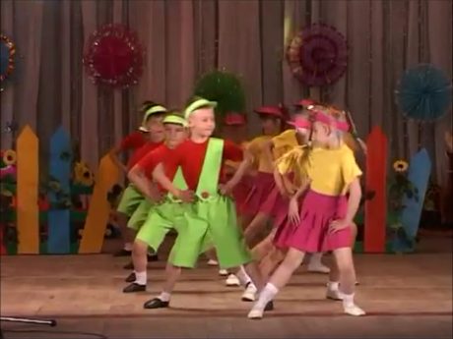

|  |  |
| --- | --- |
| Д М М Д  Д М М Д  Д М М Д |  |

***РЭП «Антошка, Антошка, готовь к обеду ложку…» -*** «приглашают» Антошку – правая рука вперёд, левая рука вперёд, движение «копают картошку», Антошка проходит через центр, останавливается и всё делает с детьми - движения руками повторяются;

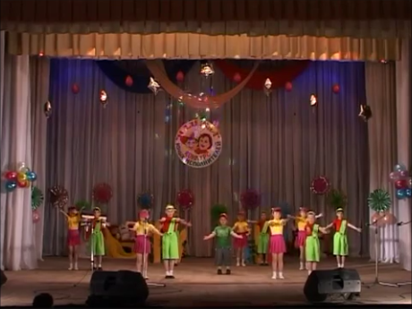

***«тили-тили» -*** выпады вправо-влево, руки согнуты в локтях перед грудью, движение вверх-вниз;

***«парам - пам – пам» -*** дети расходятся на полукруг, Антошка танцует «брейк» по центру, в конце все поднимают руки вверх, уходят за кулисы;

***«эй, веселей» -*** Антошка выносит «**мешок картошки»**, дети побегают к нему.

